ПРОЕКТ BG05M2OP001-2.012-0001 –
„ОБРАЗОВАНИЕ ЗА УТРЕШНИЯ ДЕН“
------------------------------------- www.eufunds.bg -------------------------------------
Проект BG05M2ОP001-2.012-0001 „Образование за утрешния ден“, финансиран от Оперативна програма „Наука и образование за интелигентен растеж“, съфинансирана от Европейския съюз чрез Европейските структурни и инвестиционни фондове.

ОСНОВНО УЧИЛИЩЕ „ХРИСТО БОТЕВ”
С. РАКОВИЦА, ОБЩ. МАКРЕШ, ОБЛ.ВИДИН

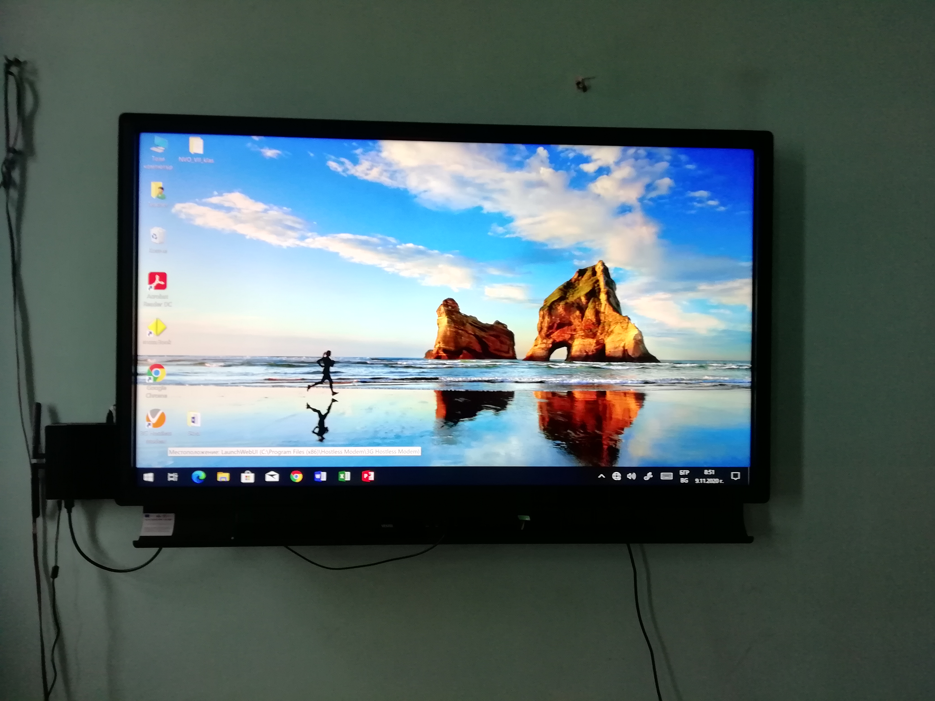

ОУ „Христо Ботев” получи този интерактивен тъч дисплей по Дейност 2. Доставка , монтаж, поддръжка и гаранционнно обслужване на идентифицирано оборудване, през учебната 2019/2020 година, по проект № BG05M2OPP001-2.012-0001 „Образование за утрешния ден“, финансиран от Оперативна програма „Наука и образование за интелигентен растеж“, съгласно Заповед № РД09-2920/ 25.11.2019 г.

